**Фотоотчёт**

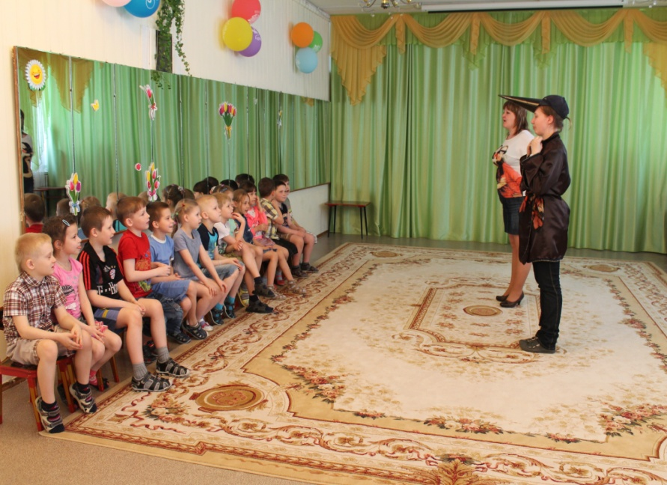

Ворон в красных сапогах, позолоченных серьгах,

Ворон, в гости к нам приди, всех гостей ты удиви!

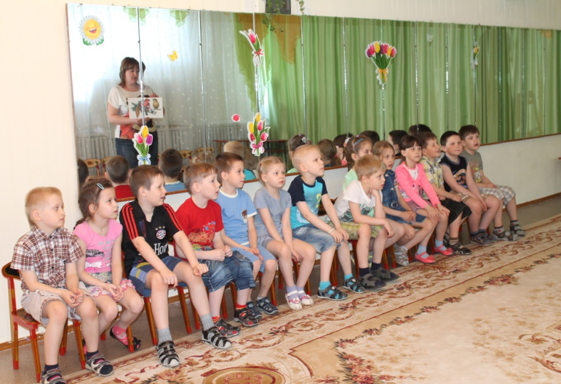

Воробей с березы   
На дорогу — прыг!  
Больше нет мороза -  
Чик-чирик!  
  
 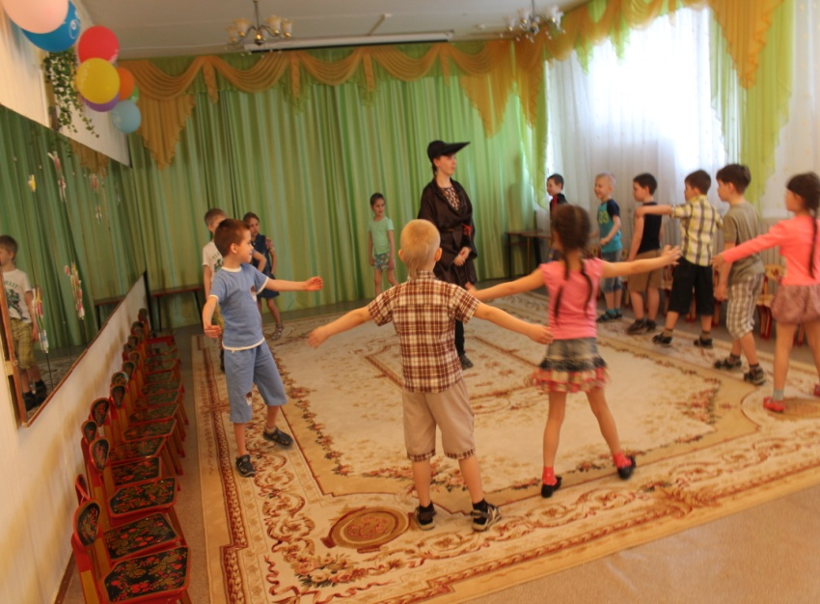

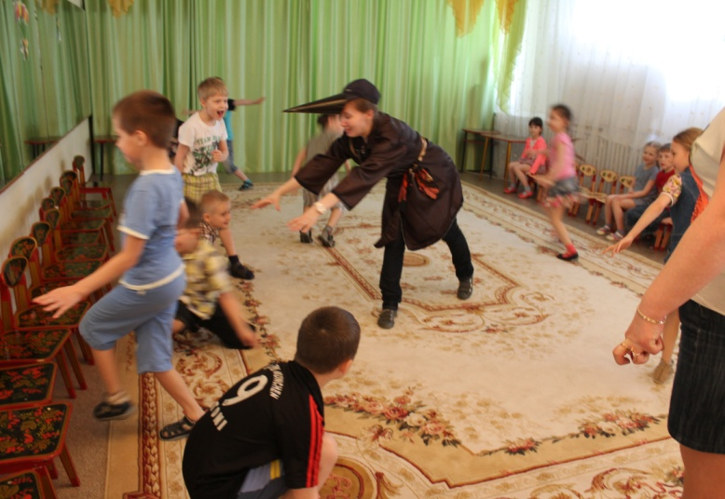

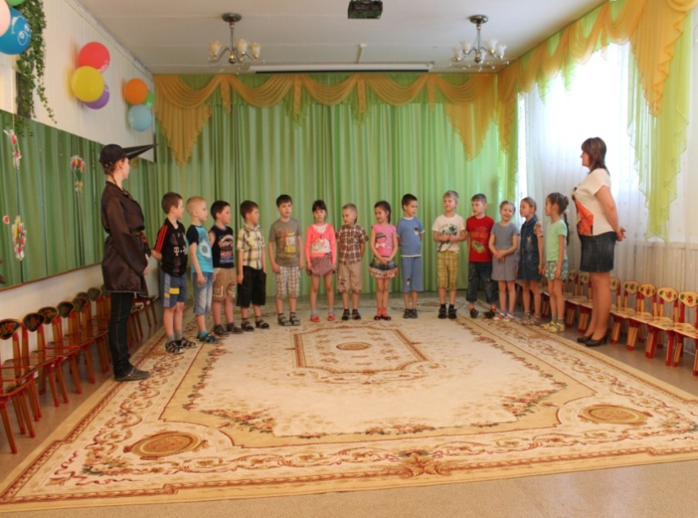

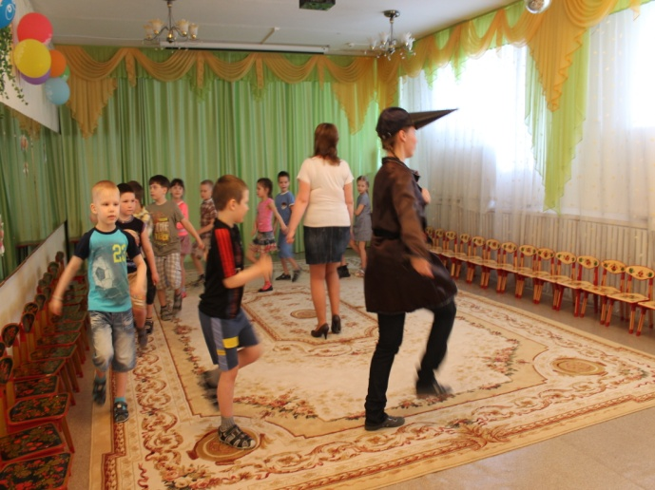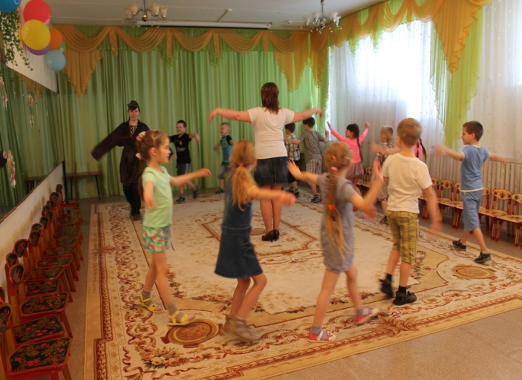

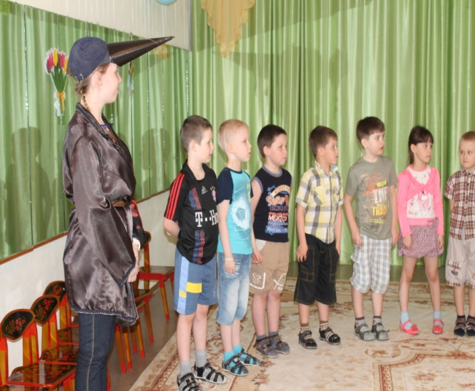

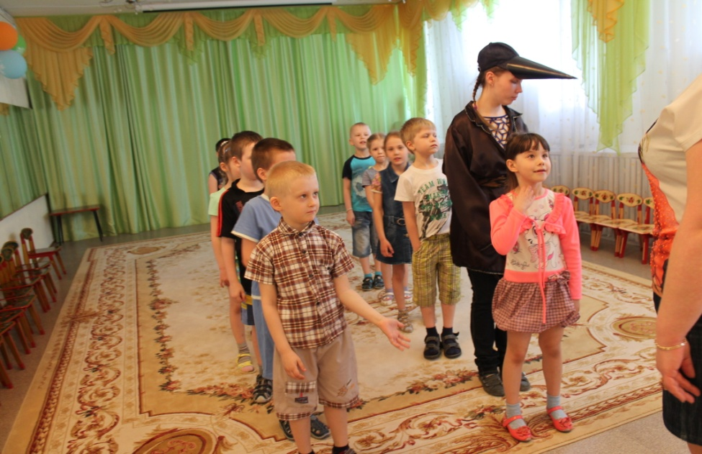

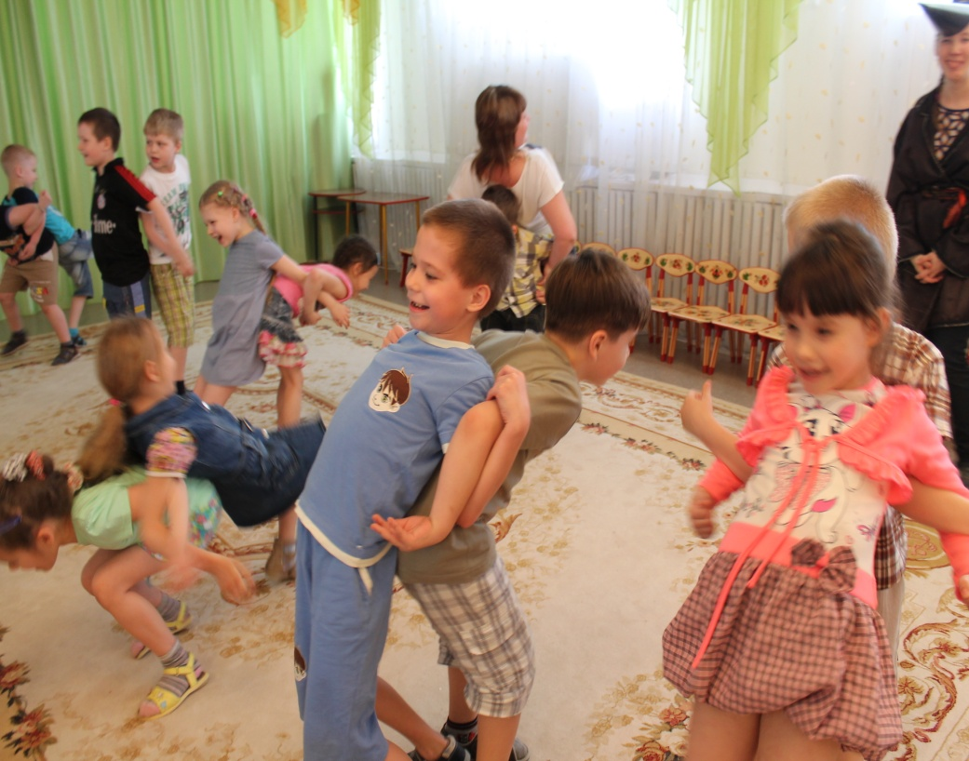

Всё оживает, смотри: тут и там

Рада природа листочкам, цветам.

Земля надевает весенний наряд,

Весна собирает на праздник ребят.